## 

# Escuela Superior de Ingeniería

## PROYECTO FIN DE CARRERA

|  |
| --- |
| Vestium, gestión de vestuario de la Diputación de Cádiz |

Resumen del Proyecto Fin de Carrera

Vestium, gestión de vestuario de la Diputación de Cádiz

Paloma Rodríguez Galindo, 1Mª Paz Guerrero Lebrero, Elisa Guerrero Vázquez

Doctor Fleming, 5 - 1º D, Cádiz (Cádiz) CP: 11009,

956 273564/630420481 [paloma.rodriguezgalindo@alum.uca.es](mailto:paloma.rodriguezgalindo@alum.uca.es)

1Edificio Policlínico   
Doctor Marañón, 3   
11002 Cádiz

**Extracto**

El objetivo general de este proyecto es el desarrollo de una aplicación web para dar servicio a la Central de Contratación de la Diputación de Cádiz, encargada de tramitar todos los expedientes que supongan algún tipo de contrato con entidades externas. En particular, este aplicativo, tendrá como finalidad llevar la gestión del vestuario de los distintos centros pertenecientes a la Diputación de Cádiz.

**Palabras Clave:** contratación, licitación, necesidades, tallaje, vestuario.

1. **Introducción**

Vestium, gestión de vestuario de la Diputación de Cádiz, es un sistema de gestión donde se va a realizar el control del conjunto de prendas, complementos y accesorios para los diferentes oficios desempeñados en los centros de la Diputación. Actualmente, esta actividad, se gestiona mediante una aplicación desarrollada en Natural y base de datos ADABAS. Este sistema ha quedado obsoleto, poniendo en relieve sus muchas limitaciones para cubrir las necesidades actuales de la empresa, además de su difícil manejo, debido a la interfaz gráfica, complicada y poco intuitiva en su navegación. Su base de datos es de tipo jerárquica, este tipo de modelo se caracteriza por la redundancia de datos que se almacenan, por lo que no optimiza el espacio. Las operaciones de inserción, extracción y eliminación son complejas por la forma de árbol que toma el modelo, además, existe la necesidad de tener conocimiento de las distintas unidades y relaciones que tienen entre sí.

La motivación principal de este proyecto es, por tanto, aportar a la Diputación de Cádiz una herramienta útil, simple y sencilla para gestionar el vestuario, que permita solventar los problemas y limitaciones de la aplicación actual además de aumentar su funcionalidad e integrarla en la administración electrónica.

1. **Objetivos**

Los objetivos principales que cumple este proyecto y por los que se caracteriza son:

1. Desarrollar una nueva aplicación web con una interfaz más dinámica e interactiva, fácil e intuitiva.
2. Utilizar un modelo de base de datos de tipo relacional, ya que este tipo de modelo permite establecer conexiones entre datos almacenados en tablas, así como mantener la integridad referencial de forma que al eliminar un registro se eliminaran todos los registros dependientes que estén relacionados. En la figura 1 se puede observar la estructura de la base de datos, sus tablas y relaciones.
3. Incluir, la gestión del vestuario, en el ámbito de la administración electrónica para la agilización de todas las partes del proceso que lo forman.
4. Integrar, la nueva aplicación, mediante servicios webs y otros medios, con otros aplicativos que se indican a continuación:

* Gestión de la configuración, capa de abstracción que conforma los menús, gestiona los perfiles y permisos de los diferentes usuarios a través de servicios web para la aplicación.
* Josso, que valida con la LDAP los usuarios, comprobando que formen parte de la organización y realiza un login único para todas las aplicaciones.
* Contrat@, que contempla las contrataciones por procedimientos abiertos, negociados y contratos menores. Desde Vestium se realizarán inserciones en la base de datos de Contrat@ creándose así una actuación en el aplicativo para las adjudicaciones de los contratos y desarrollo de los mismos.

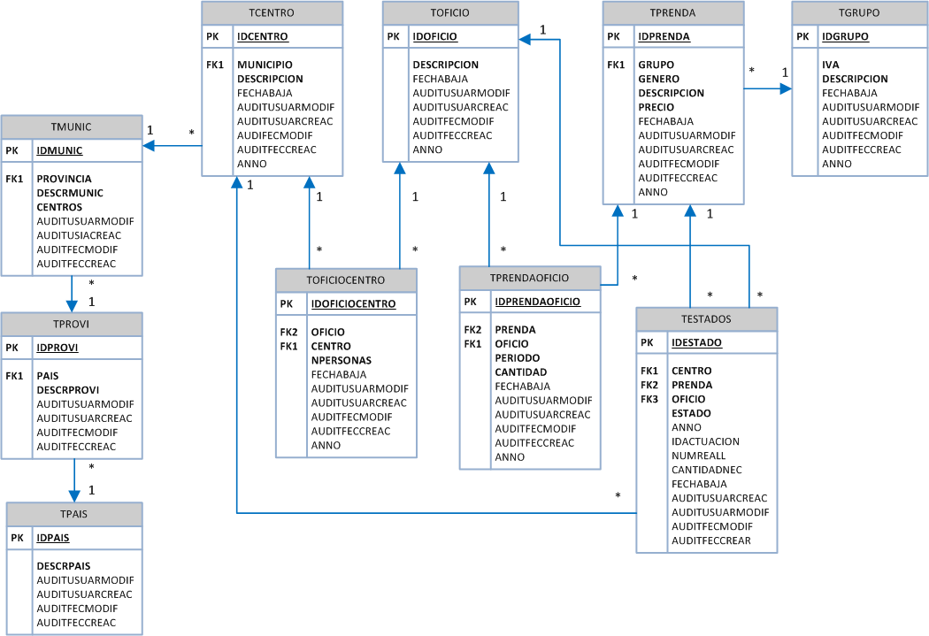

*Figura 1: Base de datos relacional del proyecto*

1. **Desarrollo del calendario**

En el diagrama de Gantt, se puede apreciar los días estimados y reales para la realización del proyecto. En la tabla 1 hay una representación del diagrama de Gantt con los aumentos en el tiempo de desarrollo de cada tarea dividido por iteraciones. Al comparar ambas situaciones se observa un retraso en cada una de ellas. Esta situación es debida a que, a lo largo de la realización del proyecto, han dado lugar múltiples cambios que retrasaban el mismo y por lo tanto se decidió aumentar el tiempo de trabajo para poder cumplir con los plazos de entrega.

1. **Descripción General**

La dinámica de funcionamiento de la empresa en lo referente a la gestión del vestuario consiste en, una vez realizadas las negociaciones entre los Sindicatos y la Diputación, se define un catálogo de prendas para el año en cuestión. Anualmente, se generan las necesidades de prendas para los diferentes oficios pertenecientes a los centros de la Diputación de Cádiz. Tras ello, se dará de alta una actuación en el Aplicativo de Contratación, Contrat@, donde se gestionará la adjudicación, dando comienzo al proceso licitatorio [1,2] para la adjudicación del contrato a una empresa. Una vez adjudicado el contrato se procederá a la realización del tallaje por parte de los licitadores (empresa adjudicataria para el suministro). Este tallaje consiste en una comprobación que realizan los licitadores de las prendas reales que son necesarias en cada centro. La empresa entrega un informe a la Central de contratación que a su vez se pone en contacto con el responsable de introducir esos datos en Vestium.

Tabla 1: Días estimados y reales del desarrollo del proyecto.

|  |  |  |
| --- | --- | --- |
| Tareas Realizadas | Estimados | Reales |
|  |  |  |
| Iteración 1º: Especificación de requisitos | 23 | 27 (+4) |
| Iteración 2º: Base de datos | 35 | 37 (+2) |
| Iteración 3º: Menú y autenticación de usuarios | 9 | 11 (+2) |
| Iteración 4º: Gestión para administrador | 116 | 140 (+24) |
| Iteración 5º: Copia de ejercicio y gestión de necesidades | 12 | 14 (+2) |
| Iteración 6º: Alta de actuación | 6 | 8 (+2) |
| Iteración 7º: Gestión de tallaje | 4 | 4 |
|  |  |  |
| Totales | 205 días | 241 días |

**4.1 Interfaz**

Se ha desarrollado una interfaz de usuario fácil de asimilar y entender, con botones descriptivos que identifican las acciones que ejecutan. Además cuenta con tres puntos de menú donde se recogen todas las posibles funcionalidades del sistema de forma que el acceso a cualquiera de ellas es rápido. Estos puntos de menú son:

1. Gestión de necesidades

* Consulta de necesidades
* Generar necesidades
* Rehacer alta de actuación

1. Gestión de tallaje

* Consulta de tallaje
* Generar tallaje
* Generar precios prendas

1. Mantenimiento

* Catálogo de vestuario
* Centros
* Oficios
* Prendas
* Grupos
* Copia de ejercicio

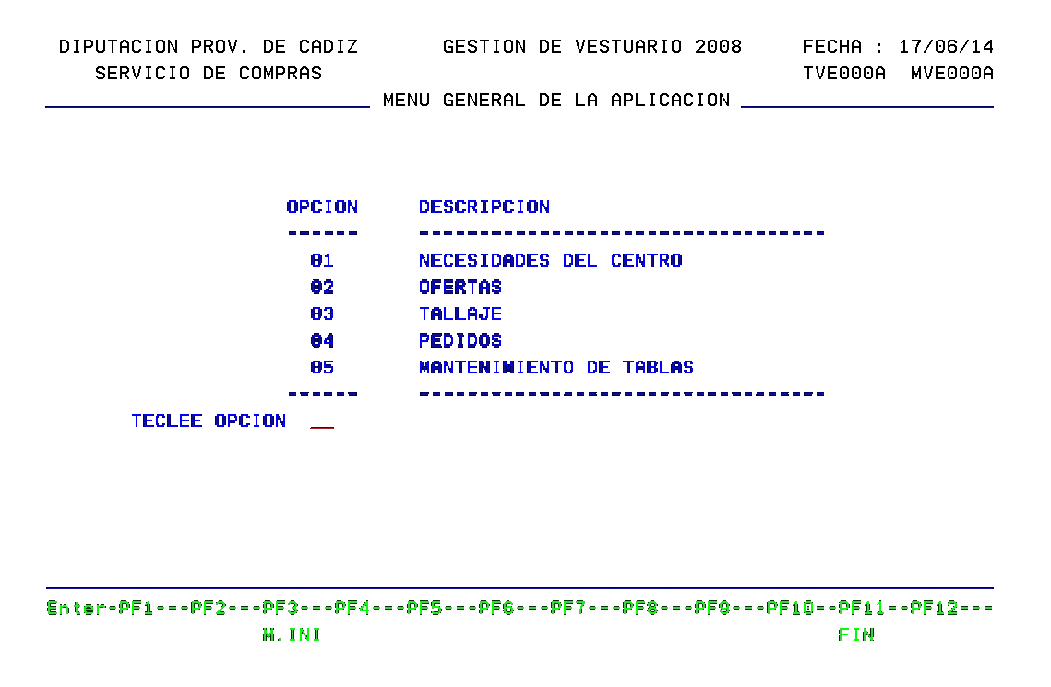En la figura 2 muestra una captura de pantalla del menú principal de la antigua aplicación que se puede comparar con la figura 3 donde se aprecia el nuevo entorno visual de la aplicación desarrollada en este proyecto. Se ha pretendido aportar una interfaz más dinámica y atractiva, que facilite su manejo a cualquier usuario no experimentado con la aplicación, o con la gestión del vestuario en cuestión.

*Figura 2: Menú principal de aplicación en Natural*

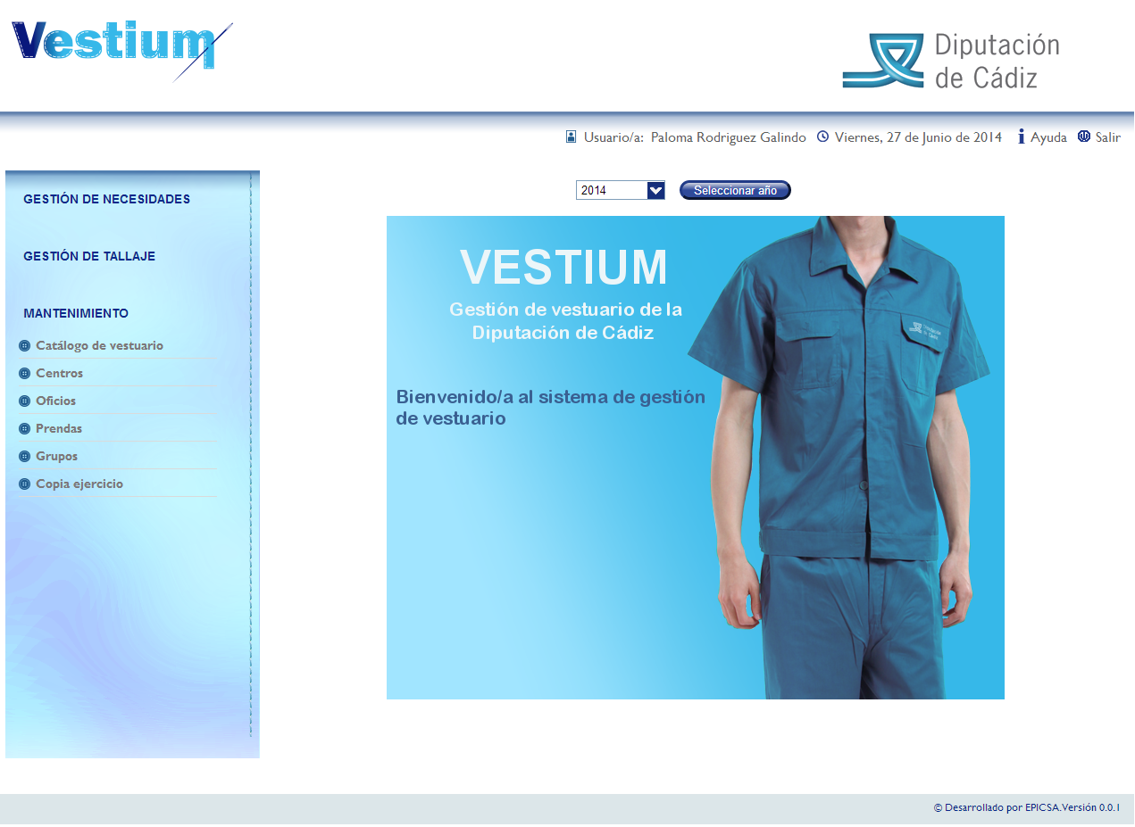**4.2 Requisitos funcionales**

*Figura 3: Pantalla principal Vestium*

El proyecto está destinado a dos tipos de usuarios, técnicos y administradores, ambos trabajadores de la Central de Contratación de la Diputación de Cádiz.

La división de la aplicación en tres grandes módulos (gestión de necesidades, gestión de tallaje y mantenimiento) permite mostrar al usuario solo las funciones que le corresponde cumplir. Por ejemplo, el técnico es un usuario básico que solo tendrá disponible los módulos de gestión de las necesidades y de gestión del tallaje, y la funcionalidad de consulta del catálogo de vestuario, perteneciente al módulo de mantenimiento. Por el contrario, el administrador, es un usuario que tiene acceso a todos los módulos y sus funcionalidades. A continuación se resume en qué consiste cada módulo y las diferentes funciones que recoge.

Funcionalidades de un técnico:

* **Mantenimiento**
* Catálogo de Vestuario:
* El usuario podrá realizar una consulta del catálogo del vestuario.
* **Gestión de Necesidades**
* Generar necesidades:
* El usuario podrá realizar la generación de las necesidades.
* Realizar el alta de la actuación en Contrat@ para comenzar con el proceso licitatorio.
* Consulta de necesidades:
* Podrá realizar consultas de necesidades.
* **Gestión de tallaje:**
* Generar tallaje:
* Realizar el tallaje, indicando para ello las cantidades reales que van a ser necesarias.
* Consulta de tallaje:
* Realizar la consulta de tallaje de cualquier año registrado.
* Generar precios prendas:
* Introducir, para cada prenda, el precio establecido por la empresa adjudicataria.

Además de las funciones de un técnico el administrador podrá:

* **Mantenimiento**
* Rehacer alta de actuación:
* El usuario podrá volver a activar la posibilidad de realizar el alta de la actuación en caso de equivocación.
* Copia de ejercicio:
* El usuario podrá realizar una copia de un ejercicio anterior para la preparación del nuevo ejercicio.
* Grupos:
* Consultar el listado de todos los grupos existentes.
* Realizar el alta de un nuevo grupo.
* Realizar modificaciones en un grupo ya definido.
* Prendas:
* El usuario podrá consultar una lista que incluye todas las prendas del año.
* Realizar el alta de una prenda y asociarle el grupo al que pertenece.
* Modificar una prenda existente.
* Oficios:
* Consultar el listado de los oficios existentes.
* Podrá realizar el alta de un nuevo oficio.
* El usuario podrá realizar modificaciones sobre un oficio ya creado.
* El usuario realizará las asociaciones de las prendas que son necesarias para formar el uniforme del oficio, indicando el periodo y la cantidad por trabajador que se estipule.
* Podrá realizar modificaciones sobre las asociaciones ya creadas.
* Centros:
* Consultar el listado de los centros.
* El usuario podrá realizar el alta de un nuevo centro.
* Realizar modificaciones sobre un centro ya creado.
* Asociar al centro los diferentes oficios que se desempeñan en él, asignando para ello, la cantidad de personas que lo desarrollan.
* Realizar modificaciones sobre las asociaciones

En la gestión de cada una de las tareas se incluyen los siguientes subapartados:

* Todas las funciones se realizarán sobre el ejercicio cargado, pudiendo cambiar este en todo momento.
* Poder realizar una exportación a Excel del listado de cada uno de los elementos anteriores.
* Dar de baja elementos y asociaciones a partir de una fecha dada o con la fecha actual del sistema.

**4.3 Desarrollo**

Dado que el proyecto se ha desarrollado durante las prácticas en empresa, se ha seguido la metodología de desarrollo XP, eXtreme Programming [3]. Este tipo de metodología se adapta a las circunstancias dado que los detalles se comunican en conversaciones directas con las partes implicadas y se pueden aclarar dudas y confusiones en el momento. Además, es una metodología ágil de desarrollo aplicable por lo general a proyectos de pequeño y mediano tamaño como es la gestión del vestuario.

Para el desarrollo de este proyecto se ha utilizado, como modelo de ciclo de vida, el modelo incremental. Este tipo de modelo se desarrolla para satisfacer unos requisitos previamente especificados. En las posteriores versiones que se vayan realizando, se incrementa el sistema, añadiendo nuevas funcionalidades con la finalidad de satisfacer más requisitos cada vez. Gracias a este sistema se aumenta gradualmente las necesidades del software ya que los ciclos se van repitiendo hasta la obtención de un producto completo[4].

**4.4 Futuras ampliaciones**

Está previsto ampliar el proyecto añadiéndole un nuevo requisito funcional. Este va a consistir en poder realizar envío de informes a Port@firmas. Esta es una herramienta de software libre destinada a facilitar a los órganos y unidades administrativas el uso de la firma electrónica basada en certificado reconocido de documentos procedentes de diferentes sistemas de información, con la consiguiente agilización de la actividad administrativa [5].

**5. Tecnologías empleadas**

Para el desarrollo de este proyecto se han utilizado las siguientes herramientas:

1. Este proyecto se ha desarrollado mediante Java ya que este tipo de lenguaje permite desarrollar aplicaciones de alto rendimiento para un amplio abanico de plataformas informáticas. La versión utilizada es Java Standard Edition 6, Java SE 6 Delopment Kit 1.6.0, JDK 1.6.0.
2. Como frameworks se ha aplicado Struts, que implementa el patrón modelo vista controlador y es utilizado muy comúnmente en aplicaciones tipo web. Spring, la inyección de dependencias string consigue controlar la creación de los objetos. Subversion, para el control de versiones open source basada en un repositorio.
3. Eclipse IDE for Java EE Developers versión Juno 2013 es la plataforma elegida para desarrollar el entorno.
4. Para base de datos, se ha utilizado Oracle Database, sistema de gestión de bases de datos de tipo objeto-relacional. Para mapear los atributos de esta BD de tipo relacional y el modelo de objetos de la aplicación se utiliza la herramienta para la plataforma Java Hibernate. Oracle SQL developer versión 3.2.20.09 es la herramienta gráfica seleccionada para editar registros en la base de datos Oracle.
5. Axis2 necesario para que, la aplicación Gestión de la Configuración, mediante un logeo único para entrar en todas las aplicaciones, cargue el fichero XML con el menú de forma automática.
6. Con respecto a la interfaz del usuario, se ha desarrollado mediante CSS. Como editor de imágenes se ha utilizado Gimp 2.8 versión 2.8.10. de GNU.
7. DIA versión 0.97.2, aplicación gráfica para la creación de diagramas.
8. Para la estimación de tiempo y esfuerzos además de la realización del diagrama se ha utilizado Gantt Project versión 2.0.10., aplicación de código abierto.
9. Redmine, gestor y planificador de proyectos con interfaz web que ayuda a la coordinación de tareas y comunicación entre los participantes.

**6. Conclusiones**

En este proyecto se ha desarrollado una aplicación web oficial completa para la gestión del vestuario de la empresa EPICSA SA. de la Diputación de Cádiz.

Para cumplir los plazos de entrega establecidos en la planificación temporal, se han aumentado el número de horas de dedicación. Gracias a ello, se pudo cumplir con los plazos de entrega y, optar por un modelo de ciclo de vida incremental, ha ayudado a poder dividir en las iteraciones adecuadas para respetar dichos plazos.

La metodología XP ha resultado ser muy adecuada para el desarrollo del proyecto ya que, como se ha realizado a lo largo de unas prácticas en empresa, ha sido posible la resolución de dudas in situ.

En el modelado de base de datos de tipo relacional, aun cuando constituye la mejor opción, se ha invertido un tiempo adicional, debido al reajuste del diseño provocado por contratiempos que ha surgido a lo largo del desarrollo. Este tiempo adicional ha permitido desarrollar una base de datos consistente que se ajusta a las necesidades del producto.

En cuanto a la interfaz, por una parte se ha mejorado sustancialmente el efecto visual de la aplicación, se ha optado por una gama de colores que está en sintonía con los colores corporativos de la empresa para la que va dirigido este proyecto. Por otra parte se ha dado uniformidad al conjunto, gracias a ello y a una serie de botones descriptivos, se ha conseguido facilitar la navegación por la aplicación a cualquier tipo de usuario, desde el más neófito hasta el más experimentado en la materia.

**7. Bibliografía y referencias electrónicas**

1. *Web sobre consultas de procesos licitatorios*

*http://www.estudioteca.net/*

2*. Plataforma de Contratación del Sector Público español*

*https://contrataciondelestado.es/*

3. *Web de consulta de metodología de programación tipo XP, eXtreme Programming*

*http://xprogramming.com/index.php*

4*.Web de consulta sobre el modelo de ciclo de vida incremental*

*http://ciclodevidasoftware.wikispaces.com/ciclo+de+vida+incremental*

5*. Web de consulta de la Conserjería de Haciendo y Administración Pública: Port@firma*

*https://ws024.juntadeandalucia.es/ae/adminelec/areatecnica/portafirmas*

6. R. Pressman, Ingeniería del Software. Un enfoque práctico, McGraw Hill,(2002).

7. G. Booch, I. Jacobson, J.M. Rumbaugh, UML. El lenguaje unificado de

modelado. Manual de Referencia, Addison Wesley, (1999).

8. G. Booch, I. Jacobson, J.M. Rumbaugh, UML. El lenguaje unificado de

modelado. Guía de Usuario, Addison Wesley, (1999).

9. Real Academia Española de la Lengua. Diccionario de la Lengua Española, Espasa, (2001).

**8. Agradecimientos**

* A todos y cada uno de los miembros de mi familia, en especial a mis padres, Miguel y Tony por transmitirme tan buenos valores y mis hermanas por su apoyo incondicional y ser siempre un ejemplo de superación.
* A Manolo Galindo, por cuidar como un padre de mi familia.
* A Joaquín Ruiz, mi jefe de proyecto, porque trabajar con él ha sido todo un placer y Alfredo García, por darme esta oportunidad.
* No puedo olvidarme de Emma, por ayudarme a valorar mi trabajo y evitar que entre en "modo pánico" y Eli, por darme tanto material útil.
* A Jesús, por ayudarme a no tirar la toalla durante los últimos años de carrera y a David, por darme el último empujón.
* A Mª de la Paz Guerrero y Elisa Guerrero, por guiarme en este proyecto.